桂 林 电 子 科 技 大 学

计算机网络 实 验 报 告
实 验 名 称 实验一 网线端接与测试
评语：

成绩：
指导教师签名：
计算机与信息安全学院 学院
物联网工程 专 业
姓名
学号
实 验 日 期 2024 年 9 月 29 日

- 实验目的
1、熟悉网络设备接口、传输介质、网络连接器
2、熟悉T568B、T568A网络综合布线标准
3、掌握双绞线端接、测试方法
4、区别直通双绞线、交叉双绞线
5、辨识交换机、路由器；熟悉本地网络连接结构；学会使用SecureCRT终端工具登录网络设备；
6、熟悉使用锐捷交换机的基本命令。
二．实验环境
- RJ45接头（水晶头）、cat5e双绞线
- 双绞线压线钳、打线钳、双绞线测线器（用于连通测试）
- 双绞线配线架
- Console配置线缆
- SecureCRT（软件）
- 锐捷交换机
- 相关原理或知识点
- T568A与T568B标准与双绞线连接方法
- 双绞线电缆测试中测线器的基本使用方法
- 交换机与路由器的基本辨识方法
- 连接交换机进行调试的基本方式与锐捷交换机基本终端命令
- 实验内容
- 独立制作一根长1米以内，支持100Mbps链接的双绞线；使用双绞线测线仪进行连通测试，记录并分析实验，并得出结论
- 辨识交换机、路由器
- 使用配置线缆连接本地LAN交换机并使用SecureCRT工具登录，并使用终端命令展示接口信息
- 实验步骤
1、熟悉双绞线、双绞线连接器、配线架、压线钳、打线钳、测线器
2、制作双绞线交叉线缆
3、网线连通测试，把一端RJ-45接头插入测线器的发送端，另一头插入测线器的接收端。把测试开关置于“直通”，开启测线器电源，观察每端的8个指示灯的闪亮情况
4、辨识交换机，使用Console线连接交换机并使用SecureCRT软件调试交换机，使用若干命令显示接口信息
- 实验结果及其分析
- 制作一根双绞线并使用双绞线测线仪进行连通测试
- 双绞线制作
按照表格1接线顺序所示，两端分别使用T568A与T568B。将网线保护层使用压线钳剥开后将8根线按照颜色排序分组后，使用压线钳剪去多余线头，使8根线对齐后，推送至RJ45接头内，并使用压线钳压线。制作好的交叉双绞线如图1所示。
引脚 | T568A接法线序 | T568B接法线序
1 | 白绿 | 白橙
2 | 绿 | 橙
3 | 白橙 | 白绿
4 | 蓝 | 蓝
5 | 白蓝 | 白蓝
6 | 橙 | 绿
7 | 白棕 | 白棕
8 | 棕 | 棕
表1
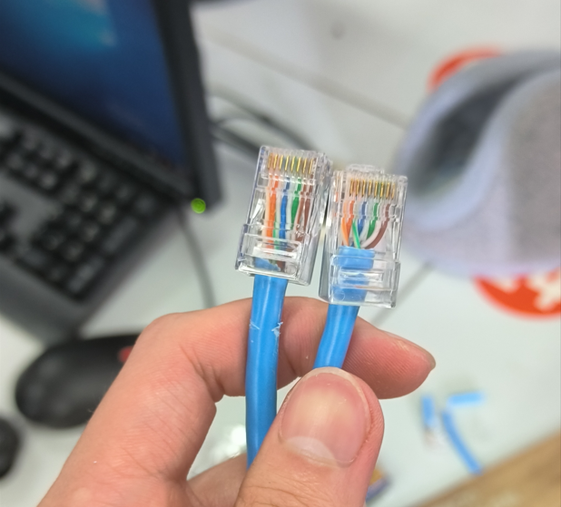
图1
- 双绞线测试
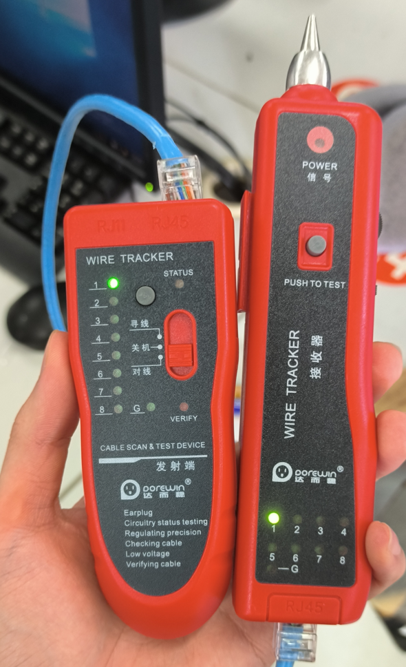
如图2所示，使用测线器将网线两端分别接入测线器，观察信号灯对应1-8分别在测线器发射器和接收器同时亮起即为交叉双绞线制作成功。
图2

- 使用Console线连接交换机并使用SecureCRT软件调试交换机
- 使用Console线连接交换机，并使用SecureCRT软件，选择串口通信协议并登陆交换机
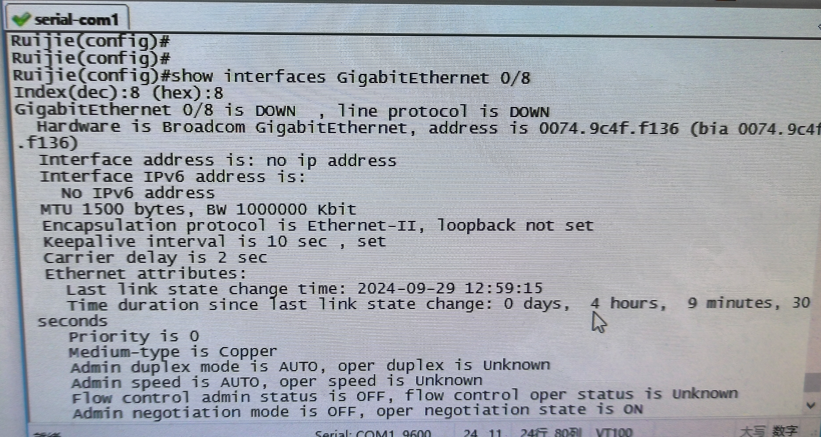
- 使用enable命令进入特权模式，并使用configure terminal命令进入配置模式，使用show interface命令显示对应接口信息，如图3所示。
图3
- 实验总结
在此次实验中，我深入学习并实践了双绞线的制作、测试、以及锐捷交换机的基本操作。在动手制作双绞线时，通过压线钳和测线仪的操作，我进一步掌握了T568A和T568B标准的差异，并理解了交叉线与直通线的区别。通过多次操作和测试，我能够熟练地制作并检测双绞线的连通性，确保信号灯在测线器上正确闪亮。
实验过程中遇到的主要问题：
- 使用测线器测试制作的双绞线，4-7号灯无法点亮，发现压线试RJ45接头与信号线接触不良，使用新的RJ45接头后重新压线，测试通过。
- 注意到裸露的线头过多，剪去多余线头并对齐8根信号线，压入RJ45接头后外部无裸露线材，问题解决。
- 使用SecureCRT软件进行串口通信时存在error报错提示，在设备管理器中禁用串口后再打开，问题解决。
总体而言，此次实验让我更加熟悉了基础网络设备的使用和布线方法，虽然还需要加强对交换机和路由器配置命令的掌握，但我对未来相关实验和实际应用充满信心。

